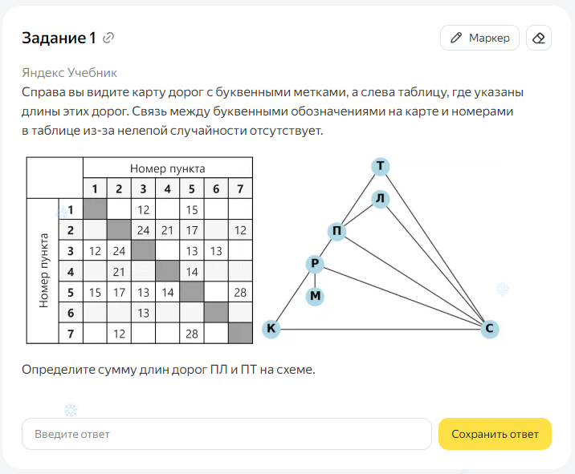
С — 5
М — 6
Р — 3
К — 1
П — 2
Л — 4
Т — 7

ПЛ — 21, ПТ — 12 → ПЛ + ПТ = 33

